Город Трехгорный Челябинской области
Конкурсное задание № 1 конкурса «Города для детей.2019»
Историко-документальная выставка «Память поколений»
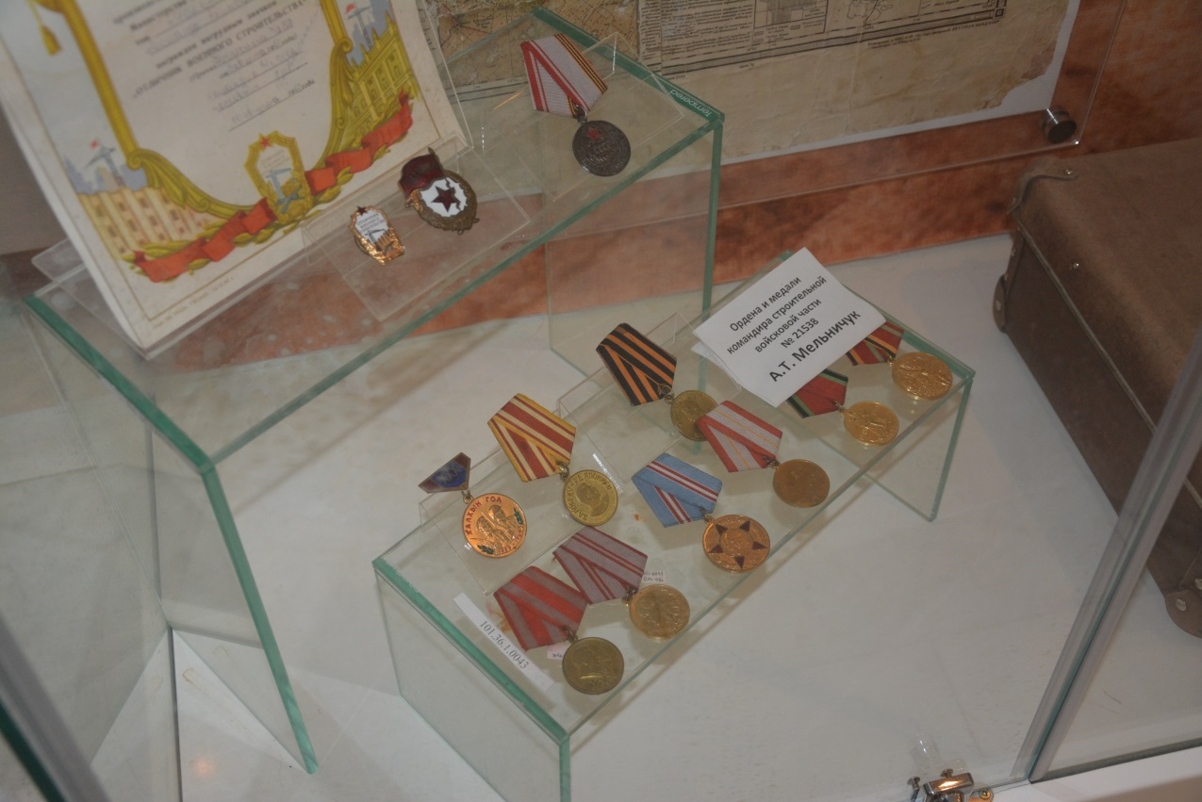
Историко-документальная выставка «Память поколений», посвященная нашим землякам - участникам Великой Отечественной войны, открылась в Историко-культурном центре города Трехгорного в рамках Всероссийского конкурса «Города для детей. 2019». Первыми её посетителями 3 июня стали ребята из детского оздоровительного лагеря «Олимпийские надежды». На выставке представлены уникальные экспонаты не только из фондов центра, но и из личных коллекций горожан. Элементы обмундирования, письма с фронта, альбомы с фотографиями и конспекты из военной школы артиллеристов знакомят маленьких горожан с героической страницей истории нашей страны. Один из экспонатов представляет результат уникального проекта, реализованного в нашем городе. В 80-х годах ветераны Великой Отечественной войны сделали совместные снимки с товарищами по оружию - участниками различных боевых операций. Теперь эти фотодокументы помогают узнать о военном пути своего предка от сражения к сражению. Сотрудниками центра фотографии оцифрованы и представлены на выставке. Гости мероприятия не только знакомятся с выставкой «Память поколений», но и с удовольствием принимают участие в мастер-классе по песочной анимации «Во имя будущего». Предполагается, что в течение июня на выставке побывают порядка 150 ребят из городских лагерей с дневным пребыванием.
